试题一:人教版语文必修1第一单元第3课《大堰河——我的保姆》

考生注意：
1.面试形式：说课及回答相关教育教学问题；
2.面试时间：20分钟；
3.面试试题：请针对所附教材中第 一 课时（45分钟）教学内容说课。
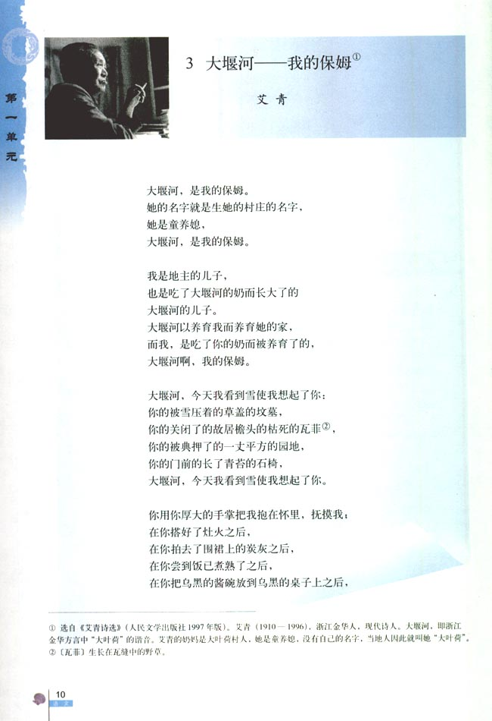

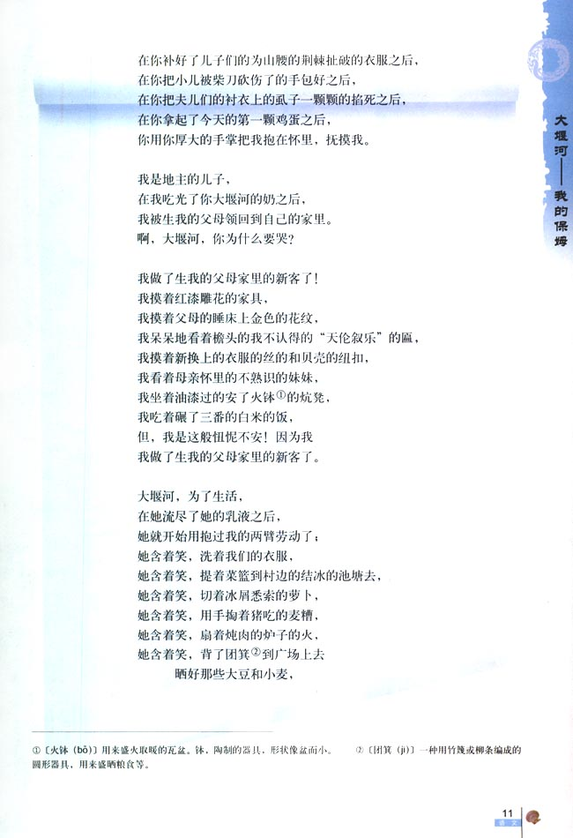
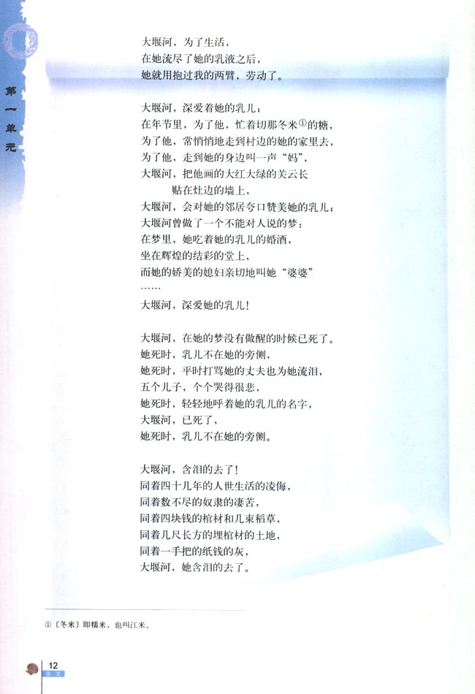
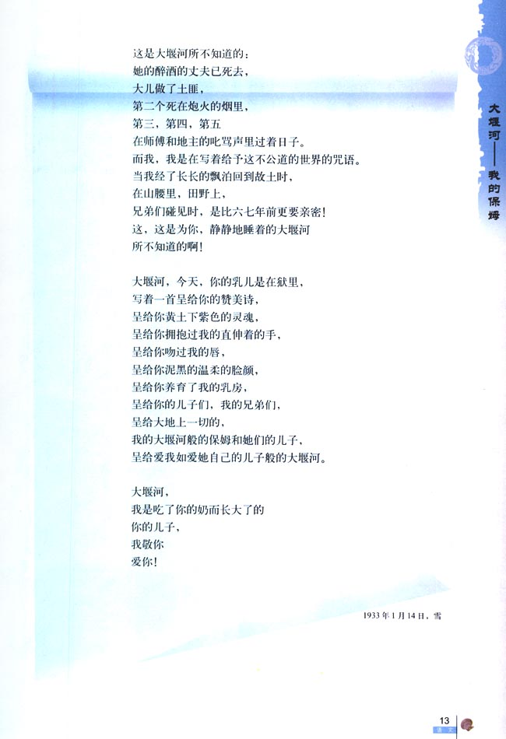

试题二：人教版语文必修3第四单元第14课《一名物理学家的教育历程》
考生注意：
1.面试形式：说课及回答相关教育教学问题；
2.面试时间：20分钟；
3.面试试题：请针对所附教材中第 一 课时（45分钟）教学内容说课。
（试题二所附教材的具体内容）
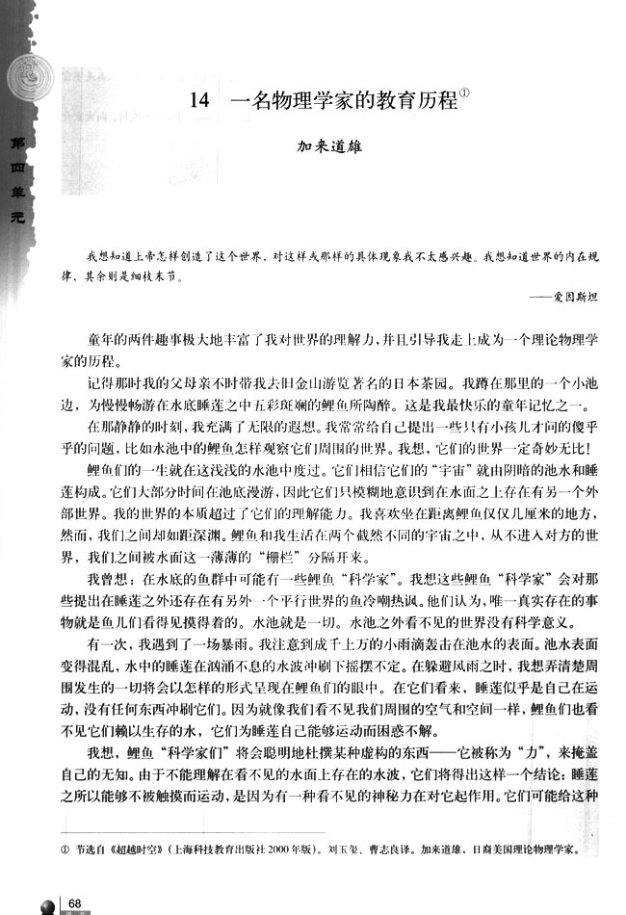

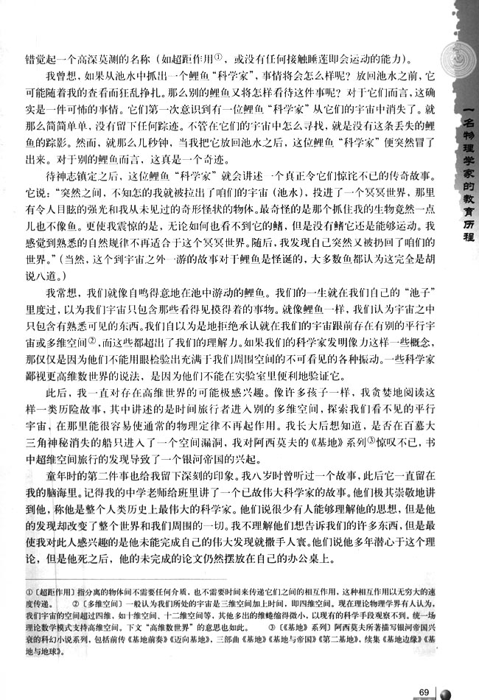
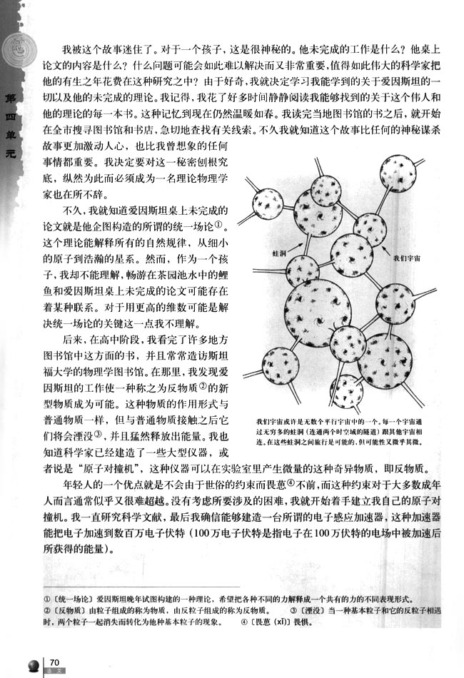
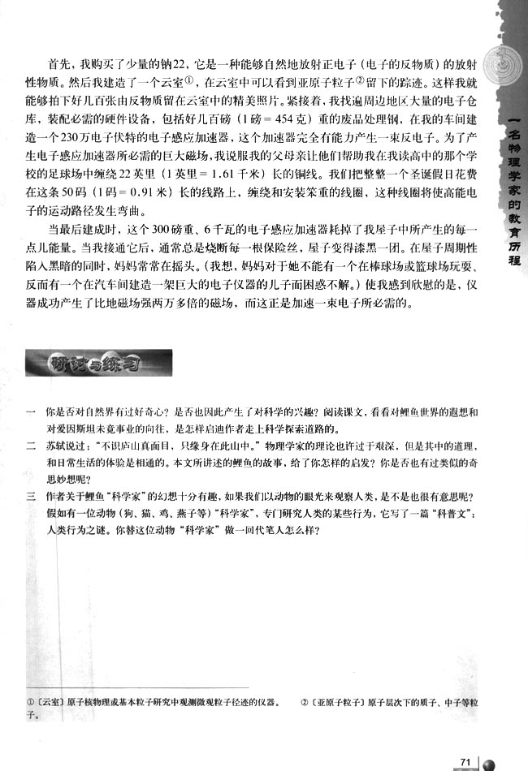

试题三：人教版语文必修4第四单元第12课《苏武传》
考生注意：
1.面试形式：说课及回答相关教育教学问题；
2.面试时间：20分钟；
3.面试试题：请针对所附教材中第 一 课时（45分钟）教学内容说课。
（试题三所附教材的具体内容）

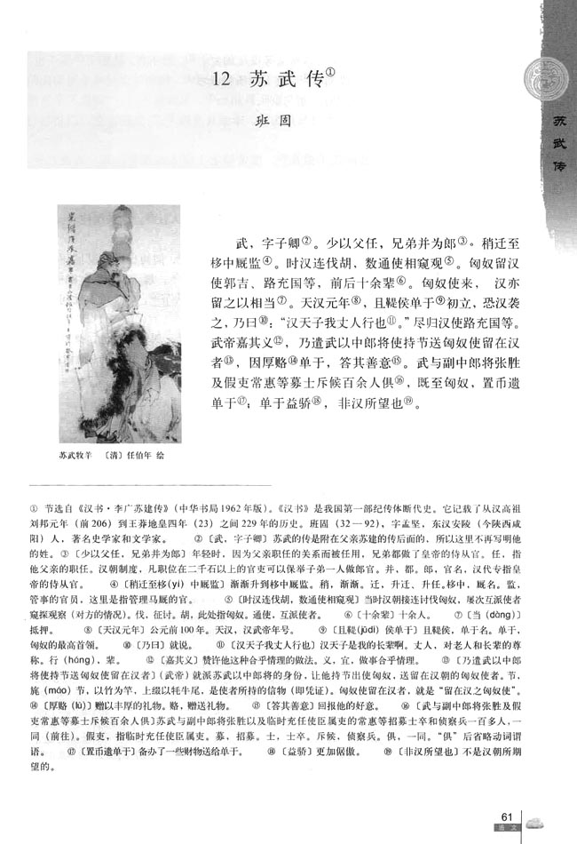
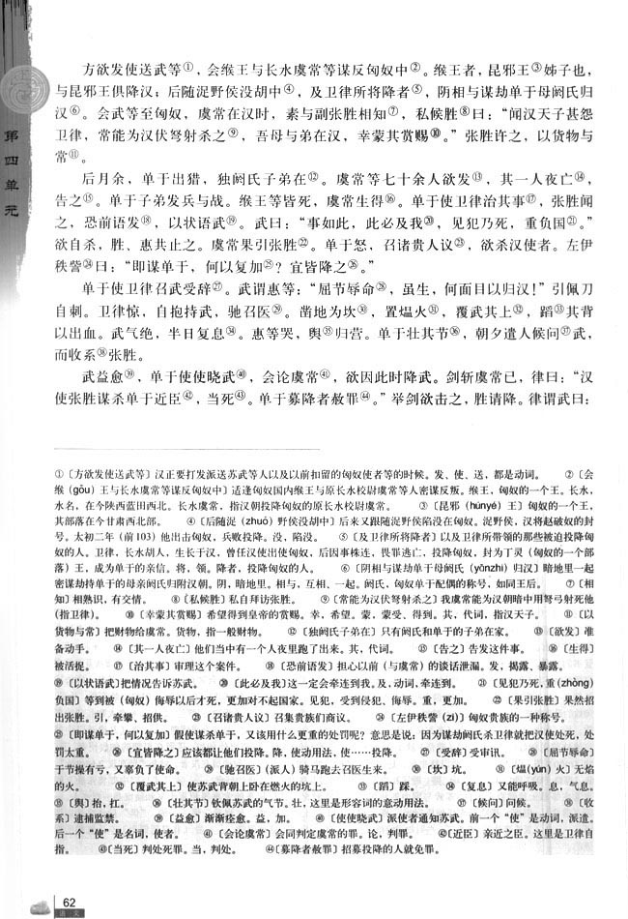
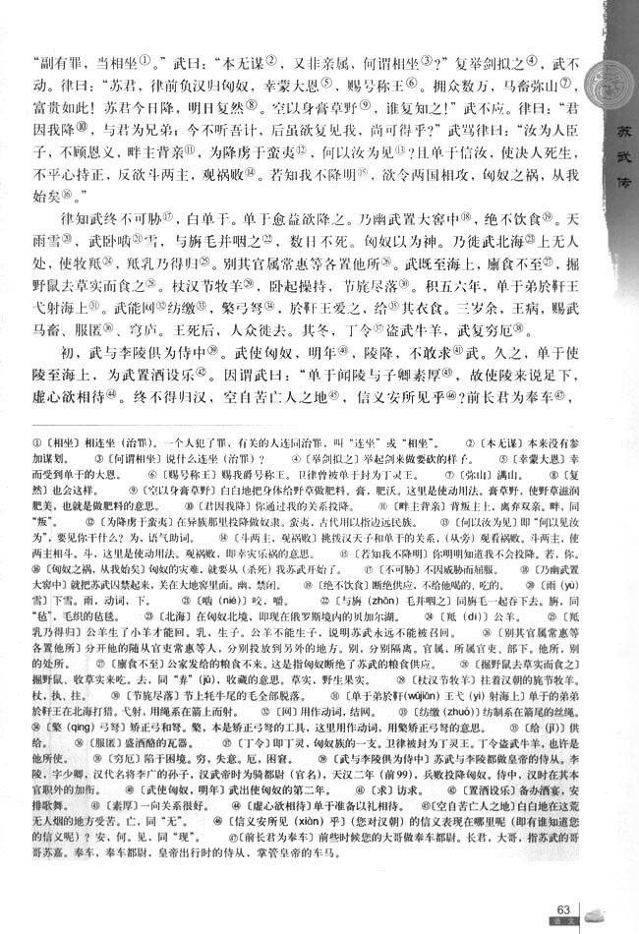
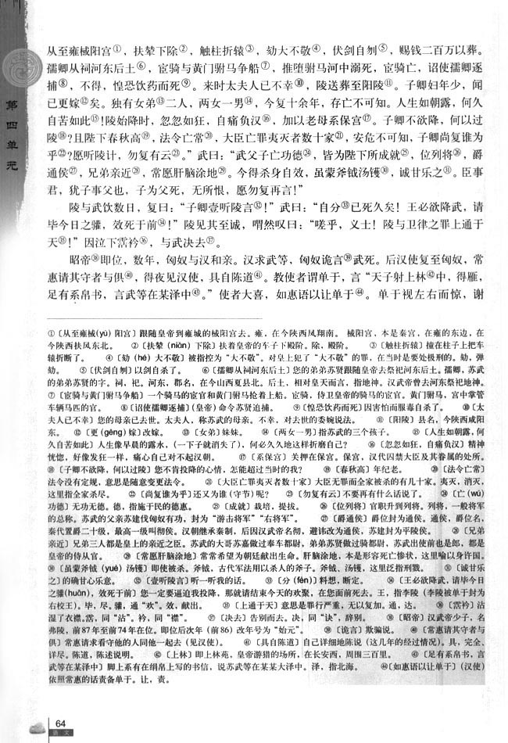
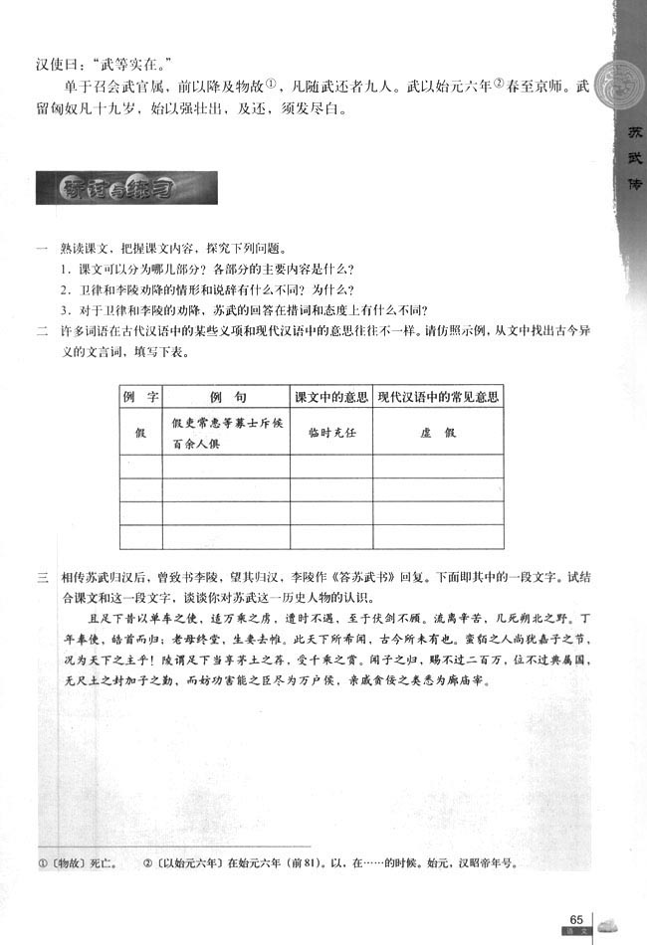

试题四：人教版语文必修5第三单元第10课《谈中国诗》
考生注意：
1.面试形式：说课及回答相关教育教学问题；
2.面试时间：20分钟；
3.面试试题：请针对所附教材中第 一 课时（45分钟）教学内容说课。
（试题四所附教材的具体内容）

